“GUÍA DE LABORATORIO”.
Nombre de la Actividad de Aprendizaje | Chequeo proceso de postordeña
Especialidad | Agropecuaria
Mención | Pecuaria
Módulo | Producción Lechera
Duración de la actividad | 8 horas
Observaciones | Actividad evaluada de manera sumativa con rúbrica de evaluación, lista de cotejo, autoevaluación, bitácora de actividades prácticas y escala de apreciación.
Objetivos de Aprendizaje Técnicos
OA 4
Ejecutar labores de producción lechera, aplicando técnicas, equipos e instrumentos adecuados para maximizar la productividad del plantel, siguiendo los parámetros establecidos.

Objetivos de Aprendizaje Genéricos |  | Dimensiones y habilidades  Marco de Cualificaciones Técnico Profesional
OAG_A: Comunicarse oralmente y por escrito con claridad, utilizando registros de habla y de escritura pertinentes a la situación laboral y a la relación con los interlocutores.  OAG_B: Leer y utilizar distintos tipos de textos relacionados con el trabajo, tales como especificaciones técnicas, normativas diversas, legislación laboral, así como noticias y artículos que enriquezcan su experiencia laboral.  OAG_C: Realizar las tareas de manera prolija, cumpliendo plazos establecidos y estándares de calidad, y buscando alternativas y soluciones cuando se presentan problemas pertinentes a las funciones desempeñadas.  OAG_K: Prevenir situaciones de riesgo y enfermedades ocupacionales, evaluando las condiciones del entorno del trabajo y utilizando los elementos de protección personal según la normativa correspondiente. |  | INF3: Analiza y utiliza información de acuerdo a parámetros establecidos para responder a las necesidades propias de sus actividades y funciones.  TCO3: Trabaja colaborativamente en actividades y funciones coordinándose con otros en diversos contextos.  AUT3: Se desempeña con autonomía en actividades y funciones especializadas en diversos contextos con supervisión directa.  AUT3: Evalúa el proceso y el resultado de sus actividades y funciones de acuerdo a parámetros establecidos para mejorar sus prácticas.  EYR3: Responde por el cumplimiento de los procedimientos y resultados de sus actividades.  EYR3: Comprende y valora los efectos de sus acciones sobre la salud y la vida, la organización, la sociedad y el medio ambiente.  EYR3: Actúa acorde al marco de sus conocimientos, experiencia y alcance de sus actividades y funciones.  UDR3: Selecciona y utiliza materiales, herramientas y equipamiento para responder a una necesidad propia de una actividad o función especializada en contextos conocidos.  UDR3: Organiza y comprueba la disponibilidad de los materiales, herramientas y equipamiento.  UDR3: Identifica y aplica procedimientos y técnicas específicas de una función de acuerdo a parámetros establecidos.  COM3: Comunica y recibe información relacionada a su actividad o función, a través de medios y soportes adecuados en contextos conocidos  CON3: Demuestra conocimientos específicos de su área y de las tendencias de desarrollo para el desempeño de sus actividades y funciones.
Aprendizajes esperados |  | Criterios de Evaluación
Realiza procesos postordeña según las normativas de higiene y seguridad y de bienestar animal. |  | 3.1 Realiza chequeos postordeña según la especie, raza, condiciones ambientales e informes de resultados de la  ordeña.  3.2 Verifica y aplica el proceso de alimentación para animales dedicados a la producción lechera revisando el buen  funcionamiento de bebederos comederos, según la normativa de higiene, seguridad y, protocolos establecidos en este caso.  3.3 Respeta la relación pradera/animal/día de manera sustentable en el predio para potenciar la cantidad y calidad  de producción de leche y resguardar el bienestar animal.
Metodologías Seleccionadas |  | Actividades prácticas en terreno  Aprendizaje Basado en problemas  Demostración guiada  Trabajo colaborativo.

- Datos del Estudiante / Grupo
Nombre

- Instrucciones Generales
- Escucha atentamente las instrucciones de tu docente respecto al trabajo a realizar en laboratorio de computación.
- En base a los antecedentes recopilados en clase expositiva de docente, deberán realizar actividad práctica alusiva a confeccionar prensa según lo trabajado en clases.
- Posteriormente se revisará pauta de ejercicios, resolviendo en clases guía entregada.

- Actividad: Confección de prensa para herbário.
Instrucciones:
- Trabajar cuidadosamente, tener en consideración que se utilizan sustancias químicas.
- Utilizando la información dispuesta en este material complementario, realiza los procedimientos utilizando las muestras dispuestas por el docente, siguiendo instrucciones de docente y siempre supervisado por tu profesor.

PROCEDIMIENTOS PARA PRUEBAS
- Prueba de alcohol

Permite determinar la estabilidad de la leche al tratamiento térmico e indirectamente puede relacionarse con la acidez desarrollada de la leche (bacterias ácido láctico)
Es una prueba de recepción, de ella depende la aceptación o rechazo de la leche
La graduación del alcohol para esta prueba depende de la especie de la que proviene la leche a analizar, así para leche de vaca se utiliza alcohol de 67 – 68 % y para leche de cabra se utiliza alcohol de 56 – 57 %

Procedimiento
      - Homogenizar la leche agitándola con una varilla
      - Depositar 5 ml de leche problema en un tubo de ensayo
      - Añadir 5 ml de etanol con la graduación correspondiente
      - Mezclar invirtiendo el tubo varias veces
      - Examinar la mezcla

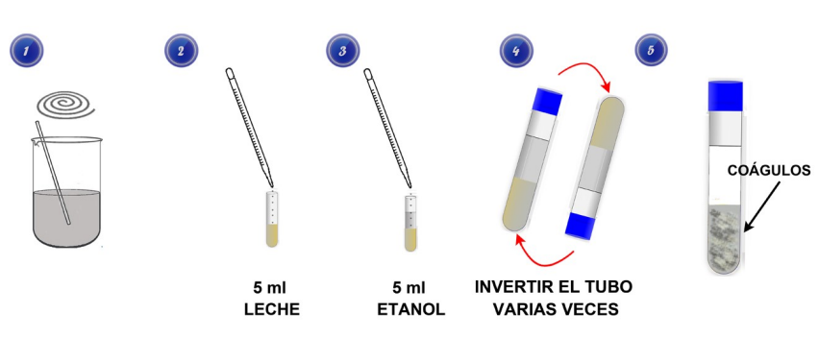

Resultados
Si no se observan coágulos en las paredes del tubo de ensayo, se considera que la leche es estable a la temperatura de tratamiento térmico ensayado, que corresponde a la graduación del alcohol utilizado
Si se percibe la formación de coágulos en las paredes del tubo, indica que la leche no es estable para ese tratamiento en concreto.
Por lo tanto, si hay presencia de coágulos se rechaza la leche y esto puede deberse a tres factores:
            - Leches con elevada carga bacteriana, por malas condiciones de refrigeración o falta de condiciones higiénicas
            - Leches con composición anormal (Ej: Exceso de albuminas)
            - Leches con desequilibrio salino

- Prueba de Titulación

Se entiende por acidez de la leche, el contenido aparente de ácido, expresado en grs de ácido láctico por 100 ml de leche (Porcentaje %) y Grados Dornic.
La acidez total de una muestra de leche se determina por volumetría o titulación. Se realiza una saturación de las funciones acidas de la leche mediante la utilización de solución alcalina de hidróxido de sodio (NaOH) 0,1 N, en presencia de un reactivo indicador (Solución alcohólica al 2% de fenolftaleína), se descubre mediante un cambio de color la neutralización del ácido de la leche por el álcali, al final de la reacción.
La acidez natural de la leche de cabra y vaca esta en torno a los 14 – 18º Dornic. Esta acidez es consecuencia de la presencia de ácido cítrico, anhídrido carbónico, caseína, lacto albúmina, fosfatos y cloruros.
Una acidez en la leche de vaca y cabra inferior a 14º Dornic puede indicar presencia de animales enfermos (mastitis), leches calostrales o alteradas (aguadas). La acidez por encima de los 18º Dornic, indican leches procedentes de ordeños poco higiénicos, o que han pasado más de 10 horas sin refrigeración

Procedimiento
- Homogenizar la leche utilizando una varilla
- Depositar en un vaso de precipitado 10 ml de leche
- Añadir 4 a 5 gotas de fenolftaleína
- Enrasar la bureta con NaOH 0,1 N
- Dejar caer gota a gota de NaOH 0,1 N sobre la leche agitando el vaso de precipitado al mismo tiempo
- La valoración concluye cuando aparece una coloración rosa débil, que debe persistir durante 30 seg
- Leer en la bureta los ml de NaOH gastados

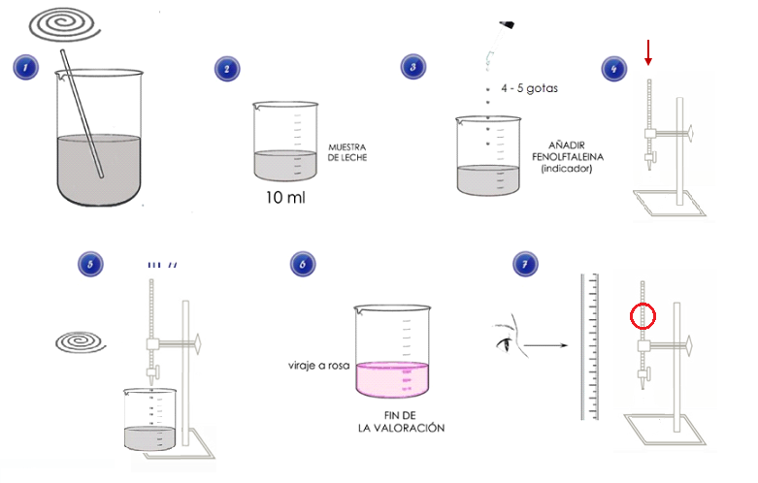
Resultados
Se puede expresar en grados Dornic o en gramos de ácido láctico en 100 ml de leche

1º Dornic = 0,1 ml NaOH 0,1 N = 0,1 grs de ácido láctico/100mL de Leche

- Determinacion del pH
El pH es una medida de la concentración de protones o iones hidrogeno, es decir de la acidez o basicidad de un medio.
En numerosos alimentos el pH es un factor importante para su estabilidad, ya que es determinante en el crecimiento de grupos de organismos específicos.
El valor de pH neutro es de 7,0; por debajo de este valor, el pH se considera ácido y por encima del mismo el pH es básico.
La determinación del pH de una leche se realiza directamente sobre la misma con la ayuda de un phmetro. El pH de una leche es inversamente proporcional a la acidez Dornic, es decir a mayor acidez menor es el pH.
El pH normal de la leche se encuentra entre 6,6 y 6,8. Si el valor de pH es diferente, puede deberse a:

- Un deficiente estado sanitario de la glándula mamaria, incrementa el pH de la leche
- El desarrollo de microorganismos que degrada la lactosa en ácido láctico, hace disminuir el pH de la leche
- Desarrollo de microorganismos alcalinizantes hacen aumentar el pH de la leche

Procedimiento
- Calibrar el phmetro con las soluciones tampón de referencia, empezando siempre por la de pH 7,0. Entre mediciones lavar el electrodo con agua destilada y secar sutilmente con toalla absorbente
- Llevar la muestra hasta los 20º C y agitar hasta conseguir una perfecta homogeneización
- Sumergir el electrodo del phmetro y leer el valor en la pantalla
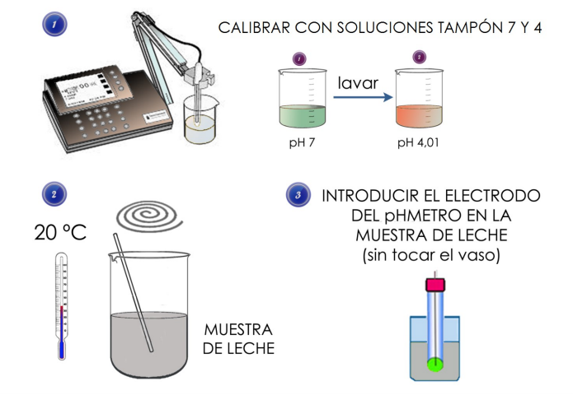

Resultados
Las mediciones se expresan en unidades de pH a 20º C

